 Общество изучения русской усадьбы
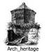 ЖЖ-сообщество «Архитектурное наследие» (Arch_heritage)

Экспедиционная поездка

«восточная окраина рязанщины»

6-8 апреля 2012 года

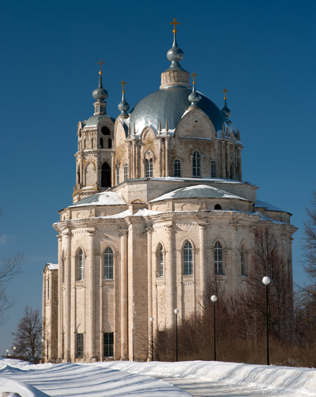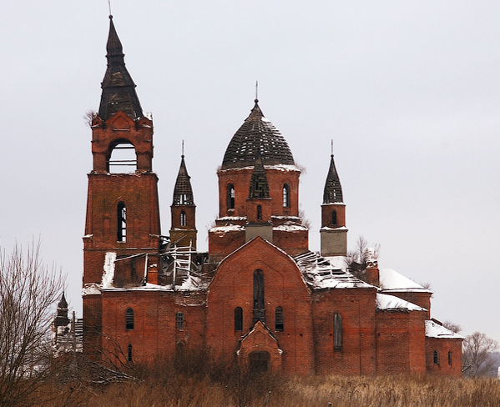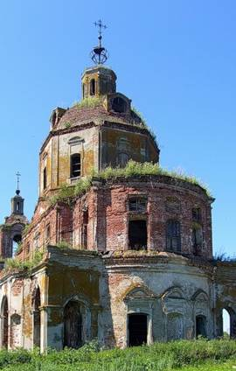
Гусь-Железный Пёт Нестерово
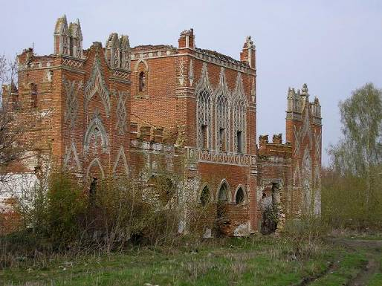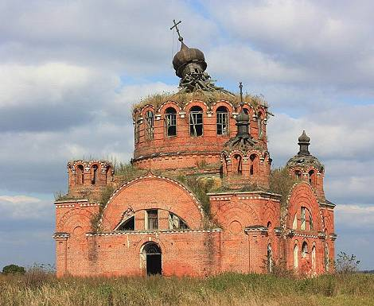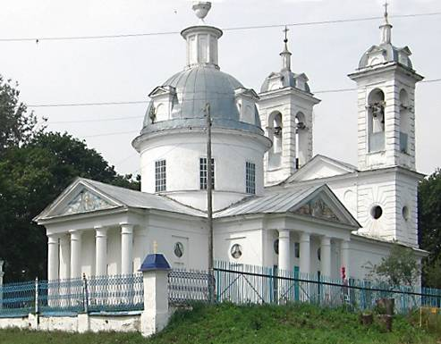
Каргашино Богоявление Бутаково
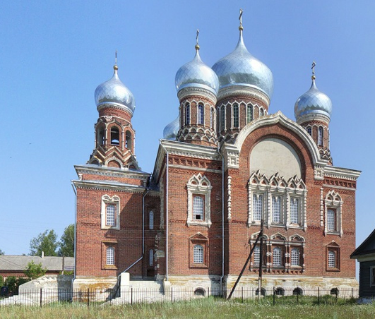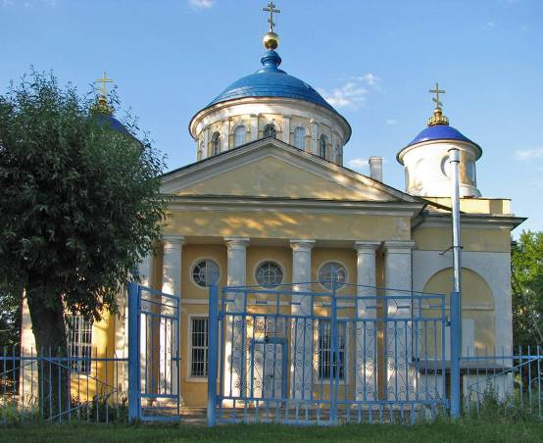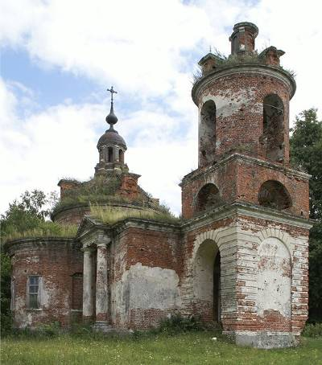
Котелино Малый Студенец Протасьев Угол

6 апреля (пятница)
От Москвы до Сасова (Касимовский, Пителинский, Сасовский районы Рязанской области)
7.45 - выезд из Москвы от станции метро Таганская-кольцевая.
Пос. Гусь-Железный 240 км (13.00-14.00). Усадьба Баташевых при Гусевском железоделательном заводе (основан в 1758 братьями А.Р. и И.Р. Баташовыми). Сохранился комплекс промышленной усадьбы с жилой, парковой и производственной частями: главный дом (кон. XVIII в.) в стиле раннего классицизма; грандиозная белокаменная Троицкая церковь в «готическом вкусе» (1802-1825, 1847-1868), заложенная по заказу А.Р.Баташева (здесь же и похоронен). В советское время была закрыта, ныне действует. Внутреннее убранство почти полностью утрачено. Сохранились также остатки служебных построек и завода (в советское время переоборудован под механический завод), кирпичной ограды, липовый парк
(в т.ч. фрагменты т.н. «Страшного сада»). В советское время в усадьбе располагался детский санаторий.
С. ПОГОСТ 6 км (14.15-14.45). Ансамбль Гусевского погоста: Никольская церковь (1771, памятник барокко, эффектные классицистические крыльца-колоннады нач. XIX в.), Преображенская церковь с высокой колокольней (1784-1829, трапезная расширена
в 1883-1885) и часовня (кон. XIX в., эклектика). Храмы построены из белого камня и богато декорированы каменной резьбой, в т.ч. и трехмерной скульптурой. В советское время были закрыты, ныне действуют.
С. Балушевы Починки (? – при наличии времени) 58 км. Крестовоздвиженская церковь (1869) – оригинальный памятник эклектики.
С. Терентеево (? – при наличии времени) 7 км (15.30-16.00). Никольская церковь (1831, классицизм, руины).
С. Пёт 26 км (16.15-16.45). Введенская церковь (1912-1913, арх. А.Г. Молокин). Построена на средства прихожанина Н.В.Гаврикова. Выдающийся памятник неорусского стиля, близкий произведениям петербургских мастеров данного направления. Храм заброшен и разрушается.
С. Нестерово 20 км (17.15-17.45). Церковь Димитрия Солунского (сер. XVIII в., предположительно 1744) – яркий памятник барокко, двухэтажный храм с галереями, эффектной лестницей и отдельной колокольней. Построена предположительно на средства помещика Ушакова. Заброшена, разрушается. Рядом сохранилась скромная теплая Введенская (Никольская) церковь в стиле классицизма (1826, завершение утрачено).
С. Каргашино 15 км (18.15-19.15). Усадьба фон дер Лауниц. Сохранились руины многочисленных построек сер. XIX в. в «готическом вкусе»: главного дома, конного двора, служебных построек. Рядом с утраченной в советское время церковью сохранилась могила генерал-майора, петербургского генерал-губернатора В.Ф. фон дер Лауница, убитого в 1906 г. террористом.
Переезд до г. Сасова 16 км.
Километраж 388 км.
Ночевка в г. Сасово в отелях «Пегас» (ул. Ленина, 31), «Транзит» (ул. Ленина, 21) и «Сага» (ул. Вокзальная, 95)
7 апреля (суббота)
К северо-востоку от Сасова (Кадомский и Ермишинский районы Рязанской области, Вознесенский район Нижегородской области)
8.00 – завтрак, 9.00 - выезд из Сасова.
Урочище Богоявление 40 км (9.45-10.30). Богоявленская церковь (нач. ХХ в.). Монументальный пятиглавый храм эклектичной архитектуры, стоящий в чистом поле (село больше не существует), заброшенный и разрушающийся.
С. Некрасовка (? – при наличии времени) 28 км (11.00-11.30). Деревянная Никольская церковь (1912) в русском эклектичном стиле, построена на средства князя Н.Н. Енгалычева. Действующая, сохранился интерьер.
С. Бутаково 50 км (12.30-13.15). Усадьба Никифровых. Сохранилась Казанская церковь (1804) в стиле классицизма с развитой двухколоколенной папертью, построена по заказу надворного советника И.Ф. Никифорова на основе проекта
Н. Леграна (близкая реплика московской церкви Успения на Могильцах). Рядом
с церковью надгробие жены заказчика, Н.В. Никифоровой (1802). Храм действует.
С. ДЕВЛЕТЯКОВО (? – при наличии времени). Усадьба князей Енгалычевых. Сохранились остатки деревянного главного дома и заброшенная Троицкая церковь 1789.
С. Криуша 17 км (14.00 - 14.30). Усадьба Никифоровых. Сохранились: переделанный главный дом (1791) и Владимирская церковь (1791, колокольня сломана в 1930-е), построенные по заказу П. Ф. Никифорова. Церковь действует, в усадебном доме размещается больница.
С. Енкаево (? – при наличии времени) 45 км (15.20 – 15.40). Благовещенская церковь (1798, классицизм).
С. Котелино 47 км (16.30-17.20). Никольская церковь (1909-1914, арх. Г.Н. Васильев). Монументальный пятиглавый храм в русском стиле с высоким качеством деталировки фасадов, построен на средства помещицы Е.Н. Солодовой. Был закрыт, ныне действует, купола восстановлены. Также сохранились дом причта, богадельня и хозяйственная постройка.
Пос. Кадом 35 км (18.00 - 19.30). Бывший уездный город, ныне поселок городского типа (население 5,9 тыс. чел.). Старый Кадом (в 6 км к северу) известен с 1209.
На современном месте основан в XV в. Сохранились отдельные архитектурные памятники: собор Димитрия Ростовского (1870-е – 1900, эклектика, действующий,
в интерьере росписи по иконографии росписей Владимирского собора в Киеве
В.М. Васнецова), Троицкий собор (1748, обезглавлен), храмы Милостиво-Богородицкого монастыря (основан в 1797 как женская община, статус монастыря приобрел в 1868) – церковь Иконы Божией Матери «Милостивая» (1852-1857, приделы руб. XIX-XX в., закрывалась, ныне действует при возрожденном монастыре; колокольня снесена в советское время) и церковь иконы Божией Матери «Неопалимая купина» (1896-1911, русский стиль, обезглавлена), а также валы древней крепости.
Переезд до Сасова 85 км.
Километраж 322 км.
Ночевка в г. Сасово.
8 апреля (воскресенье)
К юго-западу от Сасова (Сасовский, Шацкий, Чучковский районы)
8.00 – завтрак, 9.00 - выезд из Сасова.
С. Малый Студенец 16 км (9.30-10.15). Усадьба князей Енгалычевых. Сохранились: церковь Рождества Богородицы (1802, ориентирована на образ Софийского собора в г. София в Царском Селе, построенного по проекту Ч. Камерона и И.Е. Старова в 1780-1788). Возведена по заказу известного литератора и масона князя П.Н. Енгалычева.
В 1907-1908 гг. реставрировалась выдающимся петербургским архитектором
В.А. Покровским, спроектировавшим также надгробие князя А.Е. Енгалычева в интерьере церкви в виде классицистической пирамиды (сохранилось) и отдельную колокольню (1905-1908, разрушена в 1942). Храм действует. От усадьбы в стиле классицизма сохранились также: по некоторым сведениям, первый этаж главного дома (используется под жилье), хозяйственные постройки, парк и пруд.
С. Демидово 50 км (11.15-12.00). Никольская церковь (1783?). Барочный храм оригинальной композиции с напоминающей маяк колокольней. Заброшена и разрушается.
С. Шарапово 40 км (13.00-13.30). Церковь Владимирской иконы Богоматери (рубеж 18-19 вв.) в стиле классицизма. Заброшена и разрушается.
С. Пертово 20 км (14.00-14.30). Никольская церковь (1850), построена на средства помещика Савостьянова. Монументальный пятиглавый храм в стиле позднего классицизма. Была закрыта, ныне действует и поэтапно восстанавливается.
С. Протасьев Угол 30 км (15.30-16.15). Усадьба Протасьевых, затем Беров. Сохранилась церковь Спаса Нерукотворного (1792-1795) в стиле классицизма – копия известной московской церкви Космы и Дамиана на Маросейке (арх. М.Ф.Казаков, 1790-1803). Построена на средства надворного советника Ф.М. Протасьева. Заброшена и разрушается. Рядом частично сохранившийся семейный некрополь Протасьевых. В 1 км от Протасьева Угла сохраняется заброшенный особняк в формах скромного модерна нач. ХХ в. – предположительно главный дом усадьбы Голиковых, владевших крахмальным заводом.

Переезд до Москвы 345 км.
Километраж 488 км.
Вечером возвращение в Москву

